Practica 2:Estimación Experimental del Error del LIDAR

A1. scan-000.dat scan-001.dat
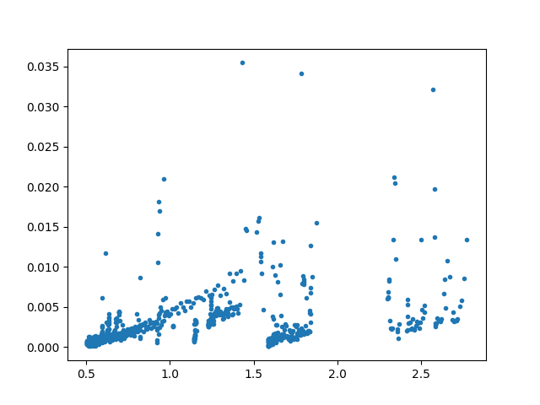
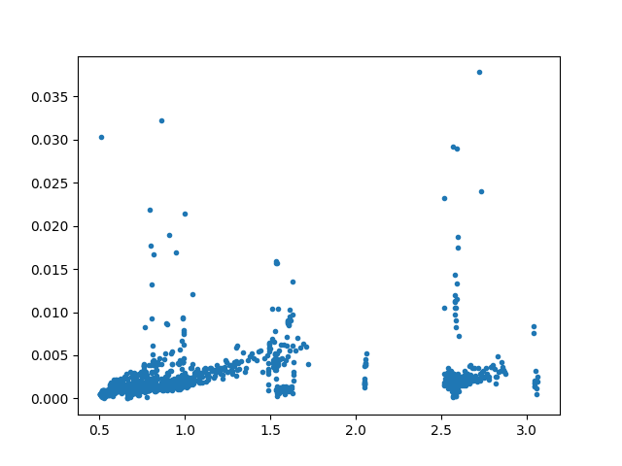

scan-002.dat
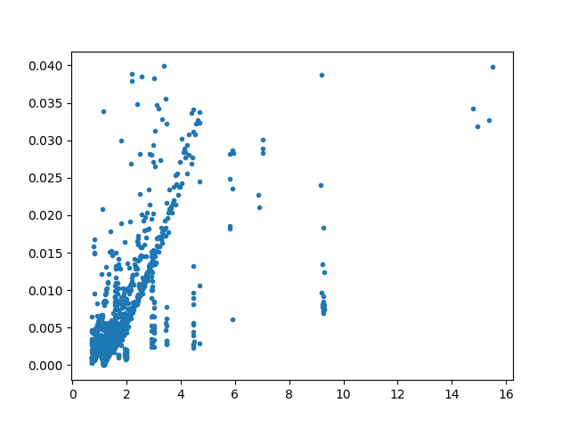

Las medias se representan el en eje X y las desviaciones en el eje Y, por lo que cuanto más alejado se encuentre una medida del eje X, mayor imprecisión tendrá. Los puntos siguen una relación cuadrática en el que esta relación se cumple mejor cuando las distancias son pequeñas, ya que el error en la medida es menor (menor desviación).

A2. scan-000.dat scan-001.dat
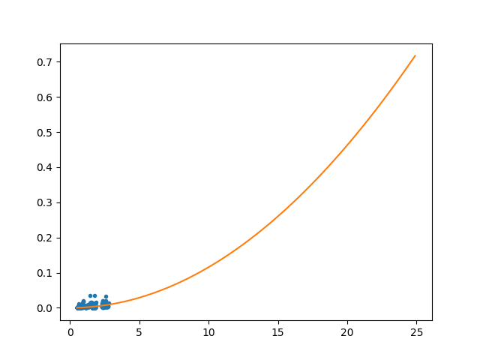
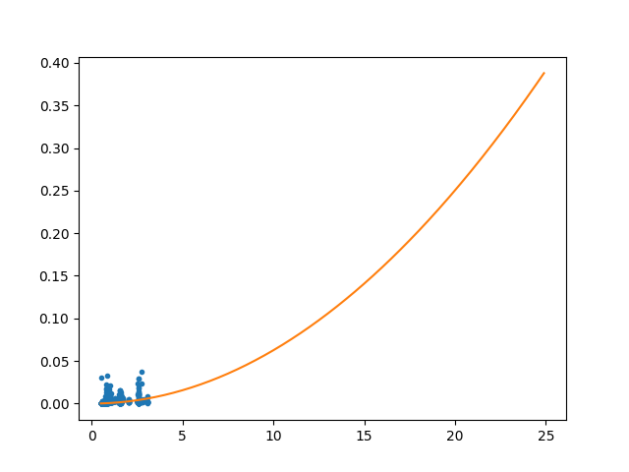

scan-002.dat
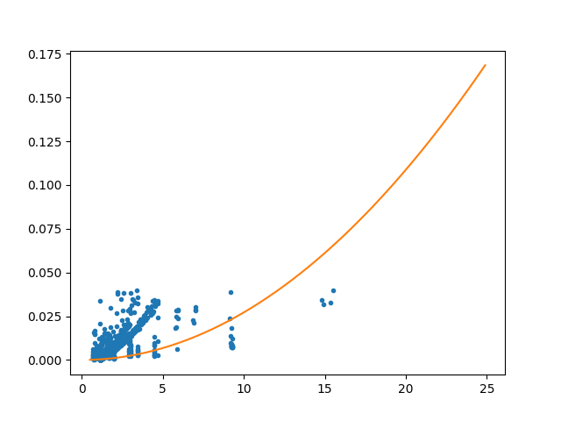

La función se ajusta a los puntos principalmente cuando la distancia es pequeña debido a que el error del lidar es menor en distancias pequeñas, según aumenta la distancia también aumenta el error de la recta de regresión.

Scan-000.dat --> a=0.001156
Scan-001.dat --> a=0.0006256
Scan-002.dat --> a=0.0002716

A3. Para calcular la desviación estándar para 20 metros tenemos que multiplicar a por la distancia elevado a 2 Y si queremos calcular la varianza en 15 metros, calculamos la desviación estándar como dijimos antes, y sabemos que la varianza es la desviación elevada al cuadrado. Por lo tanto:

Datos | A | Desviación a 20 m | Varianza a 15 m
Scan-000.dat | 0.001156 | 0,4624 | 0,0676
Scan-001.dat | 0.0006256 | 0,2502 | 0,01981
Scan-002.dat | 0.0002716 | 0,1086 | 0,000373

A4. No hay ninguna elipse de incertidumbre que sea un círculo, podría pasar si la varianza de la distancia y el ángulo son iguales, pero eso solo se daría a distancias muy pequeñas, ya que si son distancias grandes la varianza de la distancia será siempre mayor que la del ángulo.

A5. Las elipses que están cerca son más pequeñas y más redondas, ya que el error es más pequeño y según aumenta la distancia las elipses se vuelven más grandes y más alargadas ya que el error es cada vez más grande.

A6. Las elipses apuntan hacia el origen porque es donde tenemos colocado el robot que toma las medidas.

Representación en coordenadas cartesianas y polares:

Scan-000.dat
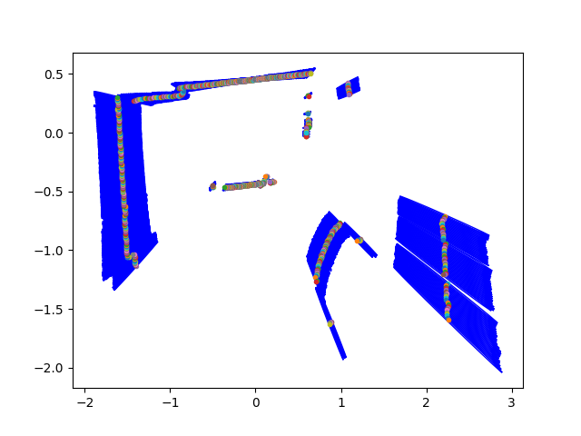
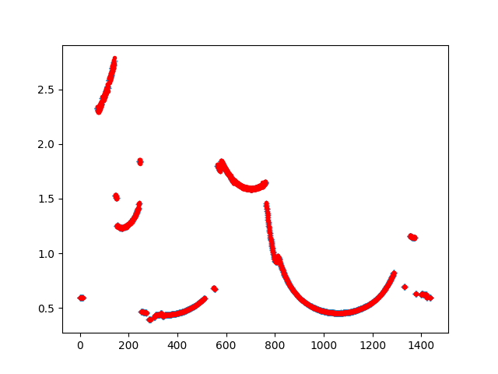

Scan-0001.dat
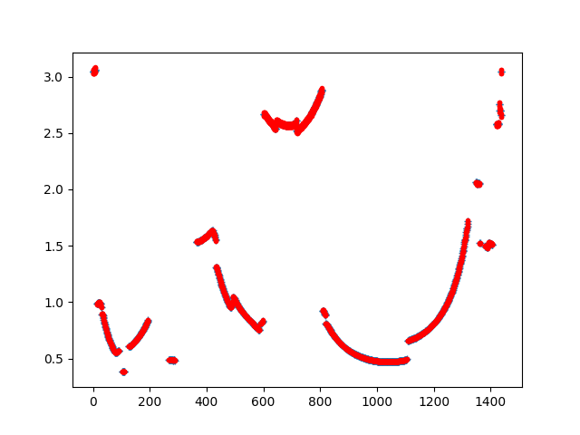
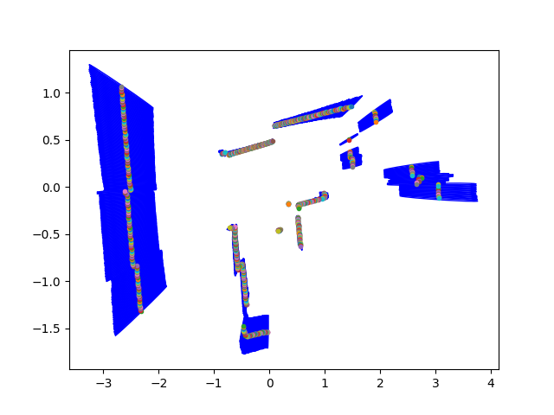

Scan-002.dat
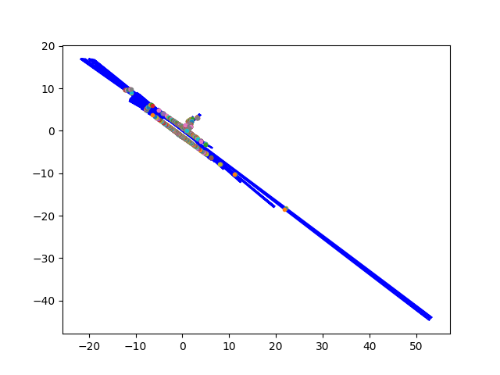
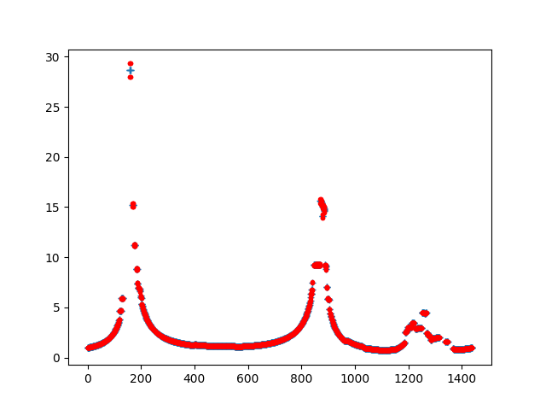

Martín Romero Romero

